对外经济贸易大学—校园网监测周报 2021年5月25日-2021年5月31日

- 网络流量监测概况
- 网络运行情况如下。
上行流量的最大峰值约为1000Mbps。 | 下行流量的最大峰值约为6.9Gbps。
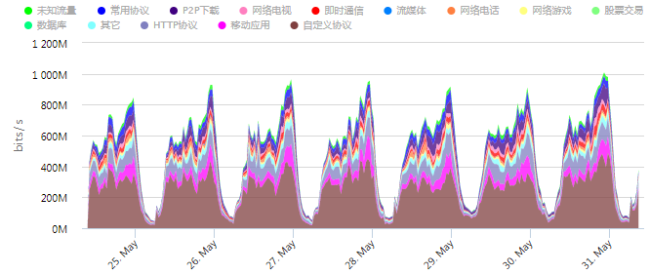 | 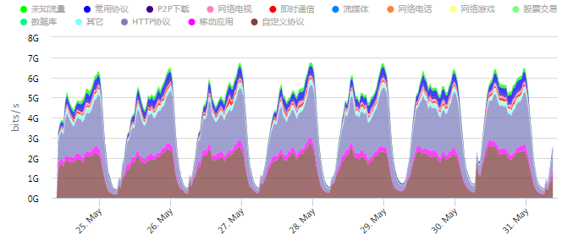
连接数的最大峰值为450K。 | 在线IP数的最大峰值约为17.5K。
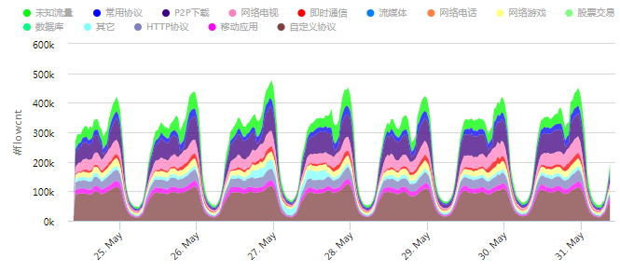 | 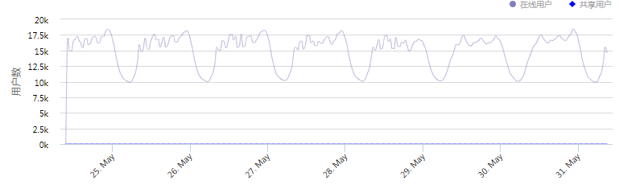
- 流量监测情况如下。
网络 | 电信（1G） | 联通（4.3G） | 教育网（2G） | 高校互联 | IPV6北京大学 | IPV6高校联盟 | 防火墙to流控
最大入口流量 | 550Mbps | 4.5Gbps | 1.7Gbps | 67bps | 353Mbps | 27.6Mbps | 1.0Gbps
最大出口流量 | 224Mbps | 553Mbps | 365.8Mbps | 1.5Kbps | 287Mbps | 33.6Mbps | 6.8Gbps
网络 | IPV4出口 | IPV6出口 | 全校无线
最大入口流量 | 6.9Gbps | 308Mbps | 6.7Gbps
最大出口流量 | 1.0Mbps | 394Mbps | 1.1Gbps

- 情况汇总
教育网出口
- 上周联通高峰流量达到最大带宽。

- 各宿舍楼流量情况
教育网出口

